CORPORACIÓN UNIVERSITARIA IBEROAMERICANA

INGENIERÍA EN DESARROLLO DE SOFTWARE

Actividad 3 - Métodos de aprendizaje supervisado

Jhonny Avila Quintero

Profesor: Jorge Castañeda

Inteligencia Artificial

Bogotá D.C

# Modelo de Árbol de Decisión para Transporte Masivo

# Introducción

Esta actividad tiene como propósito aplicar modelos de aprendizaje automático supervisado en un contexto de transporte masivo. Se desarrolló un modelo de árbol de decisión para predecir el nivel de satisfacción del usuario a partir de características del viaje.

# Descripción del Dataset

Se generó un dataset simulado con 300 registros que contienen variables como hora del viaje, estación de origen, destino, tiempo de viaje y tipo de transporte. Además, se creó una variable objetivo llamada 'satisfacción', clasificada en tres categorías: Alta, Media y Baja, basada en la duración del trayecto.

# Modelo y Resultados

Se utilizó un Árbol de Decisión como modelo supervisado. Se entrenó con el 70% de los datos y se evaluó con el 30% restante. Los resultados muestran una buena capacidad del modelo para clasificar los niveles de satisfacción. La matriz de confusión y el gráfico del árbol se incluyen a continuación.

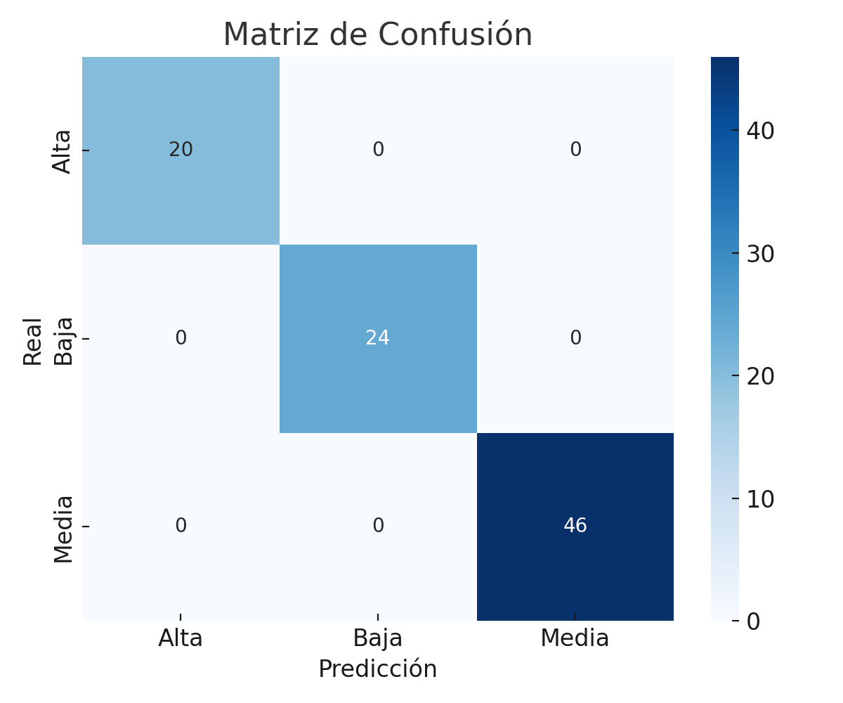

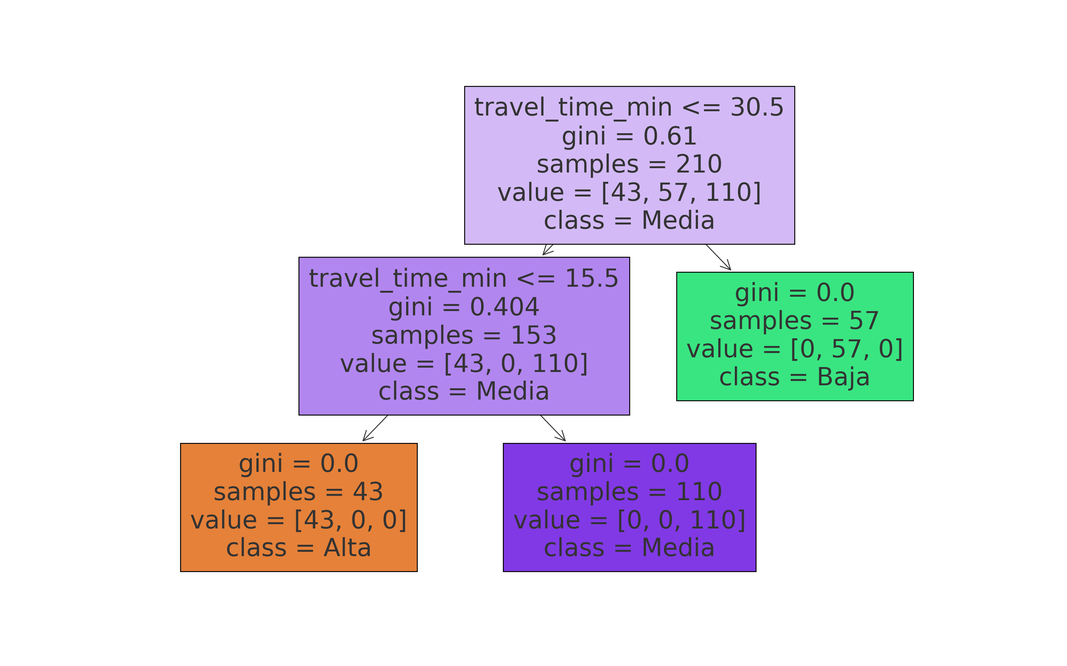

# Conclusión

El modelo supervisado aplicado fue útil para predecir la satisfacción del usuario basado en datos simulados. Esta técnica permite explorar potenciales aplicaciones en sistemas reales de transporte masivo, optimizando rutas y servicios en función de la experiencia del usuario.

# Referencias

Palma Méndez, J. T. (2008). *Inteligencia artificial: métodos, técnicas y aplicaciones*. McGraw-Hill España.  
Scikit-learn. (n.d.). *Decision Trees*. https://scikit-learn.org/stable/modules/tree.html